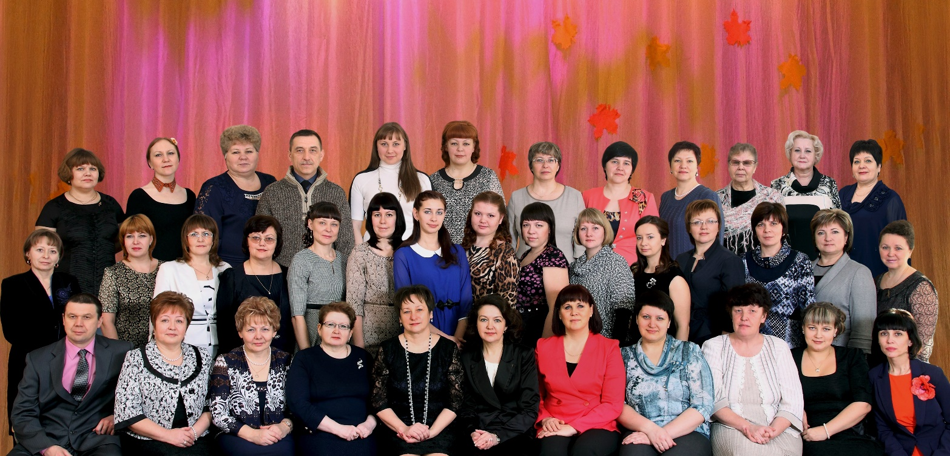

**Педагогический коллектив школы № 8 в 2013-2014 учебном году.**

**Вечер встречи 1 февраля 2014 года**

(фото А.В. Казанцева)

На фото:

***1 ряд слева направо***– Курмачев А.В. (учитель физкультуры), Мальцева В.И. (учитель начальных классов), Волкова О.Б. (учитель математики), Приезжева И.А., (заместитель директора по учебно-воспитательной работе), Воложанина Н.Н.(директор школы), Шорикова М.В. (заместитель директора по воспитательной работе), Ивачева С.Б. (учитель физкультуры), Сафронова А.А., (учитель начальных классов), ), Мачехина Е.Л. (учитель русского языка и литературы), Тимофеева С.В. (учитель иностранного языка), Янушевская Е.С. (учитель начальных классов).

***2 ряд слева направо*** – Вохмянина З.Л. (учитель начальных классов), Слепых Н.Н. (учитель начальных классов), Чукреева Н.П. (учитель начальных классов), Байдина Е.В. (учитель иностранного языка), Конюшко С.В. (учитель начальных классов), Трубачева Т. В. (учитель химии и биологии), Бовыкина Ю.П. (секретарь-делопроизводитель), Лиханова Т.А. (учитель начальных классов), Арнаутова Н.В. (учитель химии и биологии), Юдина Н.В. (учитель физики), Дьяконова В.А.(учитель истории и обществознания), Бедских И.С. (учитель истории и обществознания), Пупышева Т.Н (учитель ИЗО), Шорикова С.И. (учитель начальных классов), Позныш Т.В. (учитель информатики).

***3 ряд слева направо*** – Кузеванова И.Г., (учитель русского языка и литературы), Шибакина О.Ю. (учитель начальных классов/библиотекарь), Лиханова Л.В. (учитель музыки), Ильиных С.В. (учитель ОБЖ), Лиханова Д.А. (педагог-организатор), Красногорская И.А. (учитель начальных классов), Белоусова В.В. (учитель математики), Малютина Н.В. (учитель русского языка и литературы), Кудряшова М.А. (учитель русского языка и литературы), Иванова Т.М. (учитель технологии), Логунова Н.В. (учитель математики), Гац Л.М. (учитель начальных классов).